|  |  |  |  |  |  |  |  |
| --- | --- | --- | --- | --- | --- | --- | --- |
| **姓 名** | **浦鑫辉** | | **性 别** | **男** | **出生年月** | **1999.10** | **QQ截图20210318144200** |
| **政治面貌** | **共青团员** | **民族** | **汉族** | **专业** | **计算机科学与技术** | |
| **是否注册志愿者** | **是** | | **学院、团支部** | | **计算机学院18052313团支部** | |
| **主 要**  **事 迹** | (600字左右，请注明参加青年大学习、团日活动以及第二课堂活动的情况与荣誉；可另附纸。请一年级附上一学期的成绩单，其他年级附2020年度两学期的成绩单。)  另附纸 | | | | | | |
| **团支部**  **意 见** | 团支书签名：  年 月 日 | | | | | | |
| **基 层**  **团组织**  **意 见** | 团委书记签名（基层团委盖章）：  年 月 日 | | | | | | |
| **校团委意 见** | 签章：  年 月 日 | | | | | | |

**2020年度杭州电子科技大学优秀共青团员推荐表**

成绩单

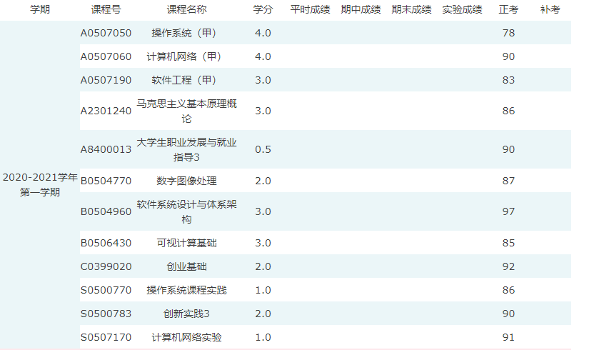

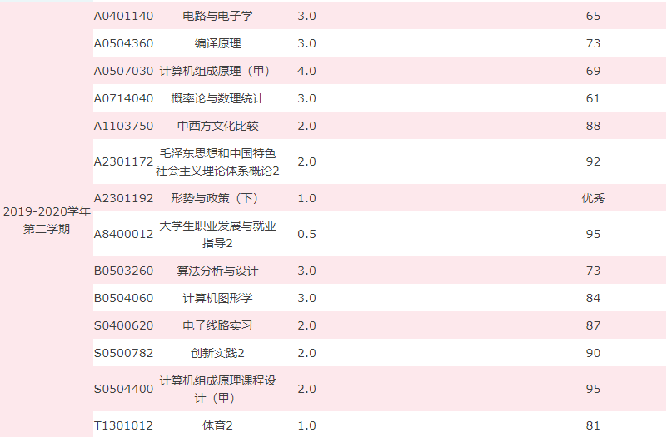

主要事迹：

认真完成每期青年大学习，团日活动积极参加啦。于2013年正式成为一名共青团员，作为一名团员，严格要求自己，遵守团的规定，执行团的任务，是一名合格的共青团。

思想上，注重学习马克思列宁主义、毛泽东思想、邓小平理论、“三个代表”重要思想和科学发展观等重要思想。具有坚定正确的政治立场，在思想和行动上严格要求自身，在不断加强学习的同时，做好各项工作，全心全意为同学服务，并进取向党组织，团组织靠拢，

　　　在工作中，认真负责，能按要求完成上级领导交代的任务，热爱团体，热心向上，凡事以大局为重，并能在工作中不断的提升自我。

在日常的工作中，总是热心的帮忙周围的朋友同学，当他们有困难时，热心的帮忙他们走出困境，所以在大学期间她结交了不少朋友。处世原则是：朋友之间要互相沟通，互相帮忙，用真心换取笑容。并且严格要求自我，不仅仅在生活中帮忙他人，也追求做到共青团员榜样的作用，并且融入到团体中，和大家共同学习共同提高。并且在生活中，多次参与爱心公益活动，为爱心事业奉献一份自我的力量。用进取向上的思想对待学习工作和生活，作为共青团中的一名，严格要求自我，并且工作上争优秀，政治上争先进，活动中显进取。利用自己的空闲时间积极参加各个社团的志愿活动，希望能都对别人有所帮助的同时自己获得一些成长。

在学习中，不满足于现状，在工作中不断的学习，提高自我的业务本事素质，提升自我的学习力，经过不断的学习来积累更多的经验，并重新投入到工作中去，不断的促进工作和自身的发展。对自己的专业课知识学习更加认真，希望可以在这个计算机行业有立足之地。作为一名团员，不断地适应时代的发展，不断的去扩充自身的知识储备，提高自身的修养，进取向党组织靠拢，相信在党和团的培养下，能不断前进，不断提升，不断进取，成为一名对社会、对国家有用的人。